ecos移植指南

1、打印中文支持

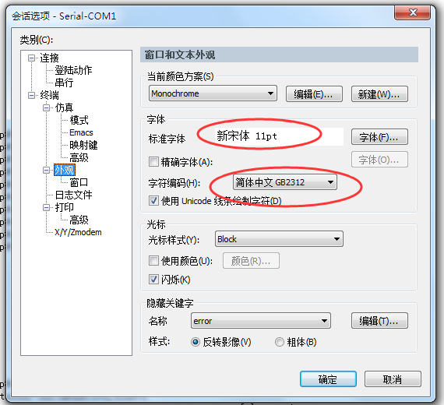

2、不能接受串口输入

修改CH_UART_Init()

3、gtest编译不过

ifeq "$(MODULE_NAME)" "gtest"

CFLAGS += -$(ENDIAN) -mips32 -gdwarf-2 -mhard-float -Wall -Wpointer-arith -Wstrict-prototypes -Winline -Wundef

CFLAGS += -fno-strict-aliasing -fno-optimize-sibling-calls -fno-exceptions -c -G0

CFLAGS += -ffunction-sections -fdata-sections

else

CFLAGS += -$(ENDIAN) -mips32 -gdwarf-2 -mhard-float -Wall -Wpointer-arith -Wstrict-prototypes -Winline -Wundef

CFLAGS += -fno-strict-aliasing -fno-optimize-sibling-calls -fno-exceptions -fno-builtin -c -G0

endif

4、不支持u盘读写，死机，修改gtest代码多处

5、丢失一个 </testcase>

已解决

6、width=100%被写成width=100

已解决

7、xml中中文被滤掉

已解决

